附件4

内蒙古自治区政府采购云平台

监管大数据平台专项治理模块操作手册

内蒙古自治区财政厅
2024年3月

本手册主要包含了监管大数据系统的疑点质询业务流程发起、各采购业务主体疑点质询线上反馈提交、在线质询认定功能，以下为详细系统流程操作介绍。

质询发起
财政监管部门用户进入监管大数据分析系统，系统将通过预设规则对采购单位、代理机构、供应商、评审专家业务主体历史发生业务数据进行过滤检查并显示疑点业务数据，监管用户对疑点业务数据进行在线质询操作。

业务主体用户在线质询反馈
业务用户登录政府采购云平台并进入专项治理模块，依次点击【专项治理】→【疑点质询】→【质询查询】进入质询查询页面，在该页面下即可查看由监管部门发起的在线质询信息，点击【去处理】按钮进入到质询处理页面，可通过在质询处理页面中按照项目信息查询待质询回复业务信息，如下图所示：

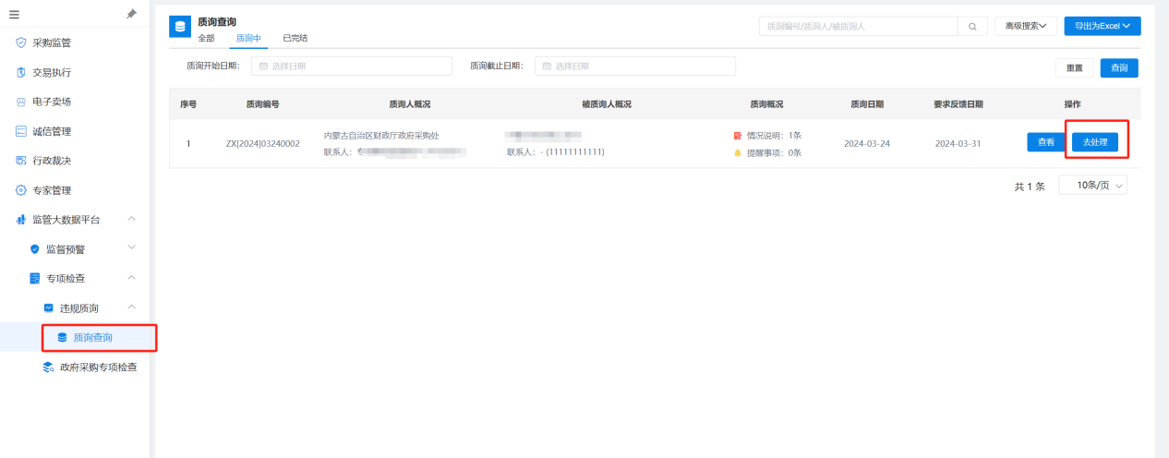
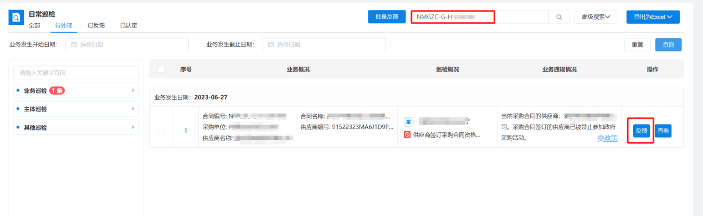

并在反馈页面中填写反馈信息上传证明材料，点击【确定】按钮后完成提交操作，如下图所示：

